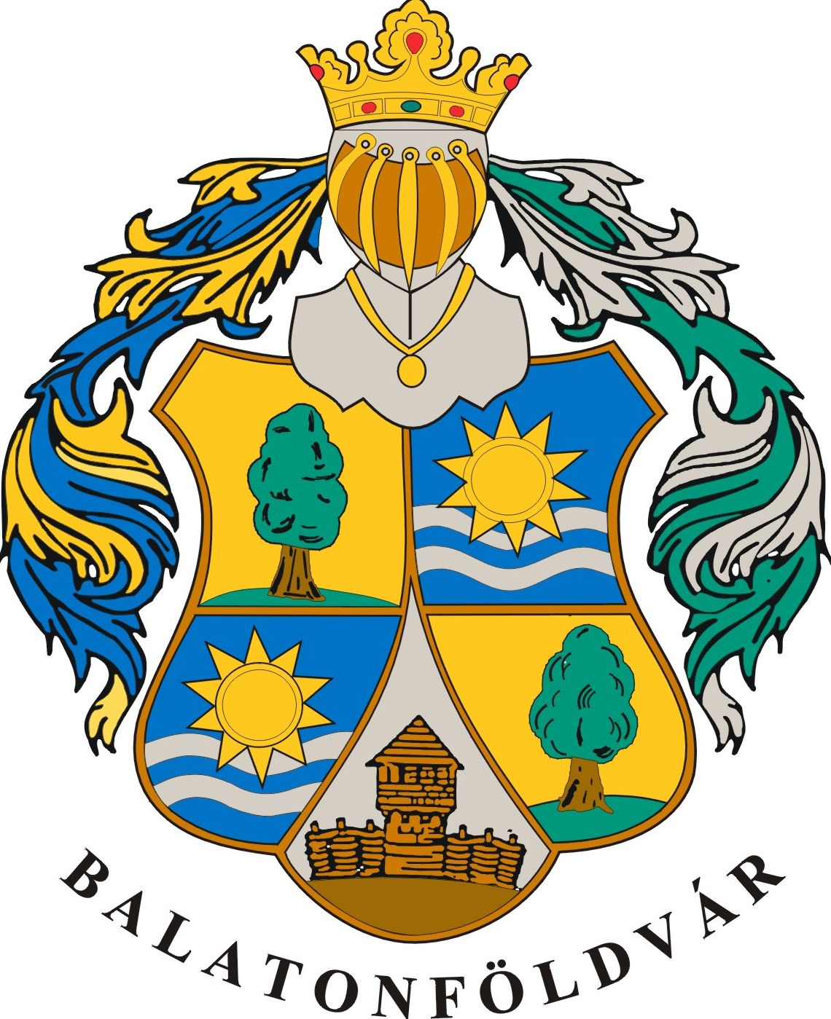

Balatonföldvár VÁROS önkormányzata
8623 Balatonföldvár, Petőfi S.u.1. Tel: 84-540-330. E-mail: pgmh@balatonfoldvar.hu

HATÁROZATI JAVASLAT

Balatonföldvár Város Önkormányzata Képviselőtestületének
2024. november 27. napján tartandó ülésére

Határozati javaslatot készítette: Mikóné Fejes Ibolya aljegyző
Tárgya: Partnervárosi találkozó megszervezésének támogatása
Döntéshozatal: Egyszerű többséggel
Tárgyalás: Nyilvános ülésen
Melléklet: Európai Barátság Klub kérelme

Balatonföldvár Város Önkormányzatának Képviselőtestülete támogatja a 2025. évi partnervárosi (testvértelepülési) találkozó Balatonföldváron történő megszervezését. A képviselőtestület az Európai Barátság Klub kérelme alapján nyilatkozik, hogy a találkozó tervezett programjának megvalósításához az önkormányzat 2025. évi költségvetésében, 2.500.000 Ft összegben a költségek fedezetét biztosítja.

Felelős: Holovits György Huba polgármester
Határidő: 2024. december 10.

Balatonföldvár, 2024. november 8.

Holovits György Huba
polgármester

Törvényességi ellenőrzésre bemutatva:

Ellenjegyezte:
………………………………
Dr. Törőcsik Gabriella jegyző

